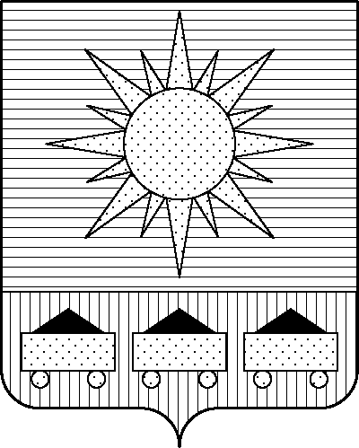

ПРИМОРСКИЙ КРАЙ

## КОНТРОЛЬНО-СЧЕТНАЯ ПАЛАТА

## АРТЕМОВСКОГО ГОРОДСКОГО ОКРУГА

### ЗАКЛЮЧЕНИЕ

23.11.2023 г. Артем № 141

На проект постановления администрации Артемовского городского округа

«О внесении изменений в постановление администрации Артемовского городского округа

от 18.03.2019 № 274-па «Об утверждении муниципальной программы «Обеспечение жильем молодых семей Артемовского городского округа» (в ред. от 20.04.2023 № 239-па)

Заключение на проект постановления администрации Артемовского городского округа «О внесении изменений в постановление администрации Артемовского городского округа от 18.03.2019 № 274-па «Об утверждении муниципальной программы «Обеспечение жильем молодых семей Артемовского городского округа» (в ред. от 20.04.2023 № 239-па) подготовлено на основании пункта 2 статьи 157 Бюджетного кодекса Российской Федерации, раздела 8 Положения о контрольно-счетной палате Артемовского городского округа, утвержденного решением Думы Артемовского городского округа от 22.12.2005 № 254, пункта 2.4 Положения о бюджетном процессе в Артемовском городском округе, утвержденного решением Думы Артемовского городского округа от 25.05.2006 № 322, плана работы контрольно-счетной палаты на 2023 год.

Проект постановления представлен в контрольно-счетную палату управлением культуры, туризма и молодежной политики администрации Артемовского городского округа 21.11.2023 с пояснительной запиской и обоснованием вносимых изменений.

Проведенной экспертизой проекта постановления установлено:

В действующей редакции Программы от 20.04.2023 № 239-па общий объем финансового обеспечения Программы составляет 209 515,17519 тыс. рублей, в том числе по годам: 2021 год – 44 601,0054 тыс. рублей, 2022 год – 43 617,12657 тыс. рублей; 2023 год – 44 900,04750 тыс. рублей; 2024 год – 49 415,65826 тыс. рублей; 2025 год – 26 981,33746 тыс. рублей.

В предоставленном проекте постановления общий объем финансового обеспечения Программы составляет 207 719,56589 тыс. рублей, в том числе по годам: 2021 год – 44 601,0054 тыс. рублей, 2022 год – 43 617,12657 тыс. рублей; 2023 год – 43 104,43820 тыс. рублей; 2024 год – 49 415,65826 тыс. рублей; 2025 год – 26 981,33746 тыс. рублей.

По сравнению с утвержденной редакцией муниципальной программы, общий объем финансирования мероприятий муниципальной Программы уменьшается всего и в 2023 году на 1 795,6093 тыс. рублей.

Объем финансового обеспечения Программы на 2023 год, установленный в проекте постановления, не соответствует бюджетным ассигнованиям, утвержденным решением Думы Артемовского городского округа от 08.12.2022 № 52 (в ред. от 28.09.2023 № 189) «О бюджете Артемовского городского округа на 2023 год и плановый период 2024 и 2025 годов» (далее – решение о бюджете № 52).

В соответствии с бюджетным законодательством главному распорядителю бюджетных средств – управлению культуры, туризма и молодежной политики администрации Артемовского городского округа, необходимо внести предложение по корректировке показателей Программы в решении о бюджете № 52.

Проектом постановления Приложение 1 «Перечень мероприятий Программы» к Программе излагается в новой редакции:

Изменяется в сторону уменьшения на сумму 1 795,6093 тыс. рублей (на 721,63377 тыс. рублей - по федеральному бюджету, на 601,88138 тыс. рублей - по краевому бюджету, на 472,09415 тыс. рублей - по местному бюджету) в 2023 году объем финансового обеспечения комплекса процессных мероприятий «1.1. Содействие в решении жилищных проблем молодых семей». На эту же сумму уменьшается финансирование мероприятия «1.1.1. Предоставление социальных выплат молодым семьям на приобретение (строительство) стандартного жилья».

Согласно дополнительному соглашению № 0570500-1-2023-001/2 от 10.10.2023 к Соглашению о предоставлении субсидии из краевого бюджета бюджету Артемовского городского округа Приморского края произошло уменьшение общего объема бюджетных ассигнований, предусматриваемых в бюджете Артемовского городского округа на финансовое обеспечение расходных обязательств, в целях софинансирования которых предоставляется субсидия.

Изменение объема субсидии согласно Закону Приморского края от 20.12.2022 № 253-КЗ (в редакции Закона от 27.09.2023 № 418-КЗ) «О краевом бюджете на 2023 год и плановый период 2024 и 2025 годов» (уведомление Министерства финансов от 04.10.2023 № 774/51).

По итогам экспертизы проекта постановления администрации Артемовского городского округа «О внесении изменений в постановление администрации Артемовского городского округа от 18.03.2019 № 274-па «Об утверждении муниципальной программы «Обеспечение жильем молодых семей Артемовского городского округа» (в ред. от 20.04.2023 № 239-па) контрольно-счетная палата предлагает учесть предложение, изложенное в заключении.

Председатель контрольно-счетной палаты

Артемовского городского округа Е.Г. Герасимова